- Отметьте предложение красным цветом, где предложенная фраза не являющееся высказыванием.

Фобос – спутник Марса
Все студенты группы 218-П любят архитектуру
Принесите мне журнал
Некоторые люди имеют зеленые глаза
Вы были на концерте?
Завтра я не пойду на дискотеку

- Укажите сложные высказывания синим цветом.

Все мышки белые, кошки тоже бывают белые
На следующей паре будет практика или лекция
Завтра или сегодня сестра придет к нам в гости
Число 3 больше числа 33
Завтра в нашем театре премьера
Это число не простое
Когда горит свет – это означает надежду

- Укажите связующие слова или союзы и наименование связки.

Если будет хорошая погода, то вы поедите в Тулу
На следующей паре будет химия или биология
Завтра я пойду в ТЭК и на танцы
Она заболела или забыл о нашей договоренности
Неверно то, что Полина приходила вчера ко мне
Зимой мы обычно ходим на лыжах или катаемся на коньках

Аналогично заданию придумать 10 высказываний (5 простых и 5 сложных) с логическими привязками

- Построить схему следующих высказываний:
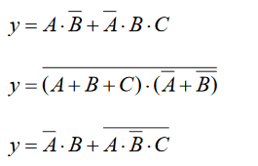

- Построить таблицу истинности:
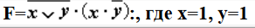
Используя формулы задания №4 составить ТИ при: A=0 B=0 C=1

Ответы сохранить в файле под своей фамилией!

